顺平县人民法院

2019年度部门决算公开

二○二○年九月

**目 录**

**第一部分 部门概况**

一、部门职责

二、机构设置

三、人员情况

**第二部分 2019年部门决算情况说明**

一、收入支出决算总体情况说明

二、收入决算情况说明

三、支出决算情况说明

四、财政拨款收入支出决算总体情况说明

五、一般公共预算“三公”经费支出决算情况说明

六、预算绩效情况说明

七、其他重要事项的说明

**第三部分 名词解释**

**第四部分 2019年度部门决算报表**

**第一部分 部门概况**

一、部门职责

法院是国家的审判机关，依法独立行使审判权，对县人民代表大会及其常务委员会负责并报告工作。主要职责是：

（1）审判法律、法令规定的基层人民法院管辖的刑事、民事、行政等第一审案件。

（2）审判上级法院指定管辖的刑事、民事、行政等第一审案件。

（3）依法受理和审查各类告诉、申诉案件；审判各类再审案件；处理来信来访。

（4）依法办理发生法律效力的刑事、民事、行政案件的执行事项；办理法律法规由法院执行的其它法律文书的执行事项。

（5）按照管理权限负责本院干警队伍的管理，思想政治教育；业务培训；奖励表彰、考核及职级评定等工作。

（6）负责本院有关经费、物资装备的管理工作。

（7）在审判工作中宣传法制，教育公民终于社会主义祖国，自觉遵守宪法，法律和社会公德。

（8）承办其它应由县法院负责的工作。

（9）人民法庭依法审理有管辖权的民事案件处理人民群众来信来访，解答人民群众的法律咨询，接受外地法院委托的代询、送达、执行等司法协助事宜，积极参与社会治安综合治理工作，促进辖区内社会治安的稳定；负责辖区内民调组织和人员的业务培训和指导。

二、机构设置

从决算编报单位构成看，纳入2019年度本部门决算汇编范围的独立核算单位（以下简称“单位”）共 个，具体情况如下：

|  |  |  |  |
| --- | --- | --- | --- |
| 序号 | 单位名称 | 单位基本性质 | 经费形式 |
| 1 | 顺平县人民法院 | 行政 | 财政拨款 |

三、人员情况

决算报表中我单位有行政人员72名，财政经费补助人员22名，退休人员37名。

**第二部分 2019年部门决算情况说明**

1. 收入支出决算总体情况说明

本部门2019年度收入总计（含结转和结余）1820.67。与2018年决算相比增加了100.33万元，增长5.83%，主要原因是人员经费增加，项目支出增多。支出总计（含结转和结余）1820.67万元。与2018年决算相比，支出增加了100.33万元，增长5.83%，主要原因是人员经费增加，项目支出增多。

二、收入决算情况说明

本部门2019年度本年收入合计1715.83万元，其中：财政拨款收入1715.83万元，占100%；事业收入0万元，占0%；经营收入0万元，占0%；其他收入0万元，占0 %。

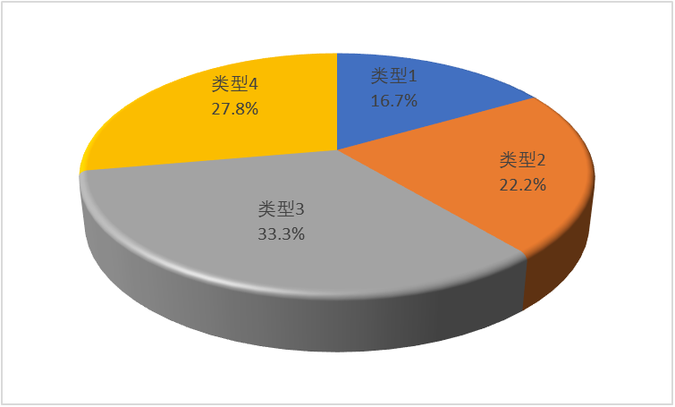

图1：收入构成情况

三、支出决算情况说明

本部门2019年度本年支出合计1814.78万元，其中：基本支出1222.39万元，占67.36%；项目支出592.39万元，占32.64%；经营支出0万元，占0%。

四、财政拨款收入支出决算总体情况说明

（一）财政拨款收支与2019年度决算对比情况

本部门2019年度形成的财政拨款收支均为一般公共预算财政拨款，其中一般公共预算财政拨款本年收入1715.83万元,比2018年度减少2.36万元，减少0.14%，主要原因是是项目收入减少；本年支出1814.78万元，增加231.28万元，增加14.6%，主要项目支出增加。

（二）财政拨款收支与年初预算数对比情况

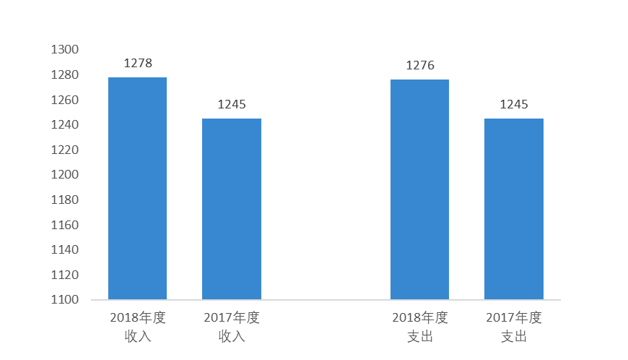

图3：2017-2018年财政拨款收支情况

本部门2019年度一般公共预算财政拨款收入1715.83万元，年初预算数为1499.52万元,比年初预算增加216.31万元，决算数大于预算数主要原因是年中追加了项目；本年支出1814.78万元，年初预算数为1499.52万元,比年初预算增加315.26万元，决算数大于预算数主要原因为加快支出进度，加快项目支出。

2019年度财政拨款支出1814.78万元，主要用于以下方面：一般公共服务支出108.2万元，占5.96%；公共安全类（类）支出1531.46万元，占84.39%；社会保障和就业（类）支出110.54万元，占6.09%；卫生健康支出26.5万元，占1.46%；住房保障支出38.09元，占 2.1%。

（四）一般公共预算财政拨款基本支出决算情况说明

**2018年度部门决算☞部门决算情况说明**

**2018年度部门决算☞部门决算情况说明**

2018 年度一般公共预算财政拨款基本支出1222.39万元，其中：人员经费 1037.53万元，主要包括基本工资297.83万元、津贴补贴293.82万元、奖金54.08万元、机关事业单位基本养老保险缴费94.08万元、职业年金缴费8.54万元、职工基本医疗保险缴费26.5万元、住房公积金38.09万元、其他社会保障缴费4.24万元、其他工资福利支出216.67万元、退休费1.06万元、生活补助2.62万元；公用经费 184.87万元，主要包括办公费18.53万元、电费16万元、邮电费26.25万元、取暖费14.79万元、物业管理费2.3万元、维修（护）费16.22万元、劳务费22.13万元、工会经费2.29万元、福利费3.08万元、公务用车运行维护费0.5万元、其他交通费用37.78万元、其他商品和服务支出14.5万元、办公设备购置7.52万元、其他资本性支出2.98万元。

五、一般公共预算“三公”经费支出决算情况说明

本部门2019年度“三公”经费支出共计27.5万元，完成预算的90.16%,较预算减少3万元，主要是厉行节约、控制车辆购置和公务用车运行费用；较2018年度减少87.65万元，主要是厉行节约、控制车辆购置和公务用车运行费用。具体情况如下：

（一）因公出国（境）费支出。未发生因公出国（境）费用，与上年相比无变化。

（二）公务用车购置及运行维护费支出27.5万元。本部门2019年度公务用车购置及运行维护费较预算减少3万元，降低9.83%,主要是遵守中央八项规定，厉行节俭；较上年减少1万元，减少3.51%,主要是遵守中央八项规定，厉行节俭。

公务用车购置费：本部门2019年度未发生公务用车购置费用。

公务用车运行维护费：本部门2019年度单位公务用车保有量15辆。公车运行维护费支出较预算减少3万元，减少90.16%,主要是遵守中央八项规定，厉行节俭；较上年增加（减少）1万元，3.51%，主要是遵守中央八项规定，厉行节俭。

（三）公务接待费支出0万元，与上年相比无变化。

六、预算绩效情况说明

（一）预算绩效管理工作开展情况。

1、紧紧围绕全县工作大局，充分发挥审判职能作用，为我县经济、社会和谐发展提供应有的司法保障。

（1）认真开展刑事审判工作，严厉打击各类刑事犯罪。

（2）精心开展民商事审判工作，维护经济安全、社会和谐。

（3）慎重开展行政审判工作，努力促进依法行政。

（4）不断强化执行工作，切实维护当事人实际利益。

2、积极推进司法规范化建设，促进和体现司法公正,不断提升司法服务品质。

（1）认真梳理、修订和完善现有各项规章制度，装订成册，建立了一套涉及队伍建设、审判工作、行政管理、司法为民等各个方面的科学管理运行机制，以完善的制度促司法规范化。

（2）规范法官细节行为，提升法官形象。

（3）实施庭审考核，规范庭审行为。

（4）规范执行工作，促进执法公正。把“改善工作作风、创新工作思想、规范执行行为”作为执行工作重点，在执行过程中严格依照法定程序开展工作，进一步做到公正、公开、规范、文明，以程序合法确保实体公正。

（5）强化审判监督，保障司法公正。

（6）切实加强人民法庭规范化建设。

（7）规范人民陪审工作。

3、认真贯彻“公正司法、一心为民”指导方针，扎实改进司法作风，保障群众司法利益。

4、以专题教育活动为抓手，全力加强司法能力建设和党员干部先进性建设，确保队伍整体素质稳中有升。

（1）开展专题教育，提高政治素质。

（2）继续抓好法官业务素质建设。

（3）加强法官廉政建设。

5、坚持以人为本的原则，抓好队伍建设不放松。以科学发展观为指导，围绕“强队伍，抓素质”的工作重点，确立“人的因素第一”的观念，把队伍建设置于基础性地位。

6、立足于法院长远发展，进一步夯实各项工作基础。

（二）项目绩效自评结果。

根据财政预算管理要求，我院对2019年度“政法转移支付项目资金”支出开展绩效自评，自评覆盖率达到100%。政法专项资金用于办款专用，业务装备款则根据我院装备资金使用重点和下达的资金数，结合实际设备需求，统筹规划，科学编制，实行有效的内部控制及执行力。做到政法专项转移支付资金遵循公开性、公平性、公正性；保重点、保必须、保基层；按责任、按类别、按标准；重管理、重效益、重激励的原则，进行资金的规范化使用。专款专用，建立长期有效的政法经费保障机制，提高政法专款的使用效益，把有限的经费用到审判业务工作最需要的地方。最大限度的保障一线办案需要。

组织对单位开展整体支出绩效评价，涉及一般公共预算支出1814.78万元。从评价情况来看，根据《部门整体支出绩效评价指标》规定的内容，顺平县人民法院2019年度整体支出绩效评为“ 优 ”。从部门整体支出绩效评价结果来看，单位预算编制科学，民主理财、公开理财氛围浓厚，重大财务事项经由集体研究决策，财务制度健全。按照财政预算绩效管理要求，我单位对2019年初确定的部门一般公共预算支出项目全面开展了绩效自评。绩效自评覆盖率达到 100%。

（三）财政评价项目绩效评价结果。无。

七、其他重要事项的说明

### （一）机关运行经费情况

本部门2019年度机关运行经费支出184.87万元，比年初预算数减少8.56万元，减少4.43%。主要原因是认真贯彻落实中央“八项规定”精神和厉行节约要求。与上年决算数相比减少8.97万元，减少4.64%，主要原因是认真贯彻落实中央“八项规定”精神和厉行节约要求。

### （二）政府采购情况

本部门2019年度政府采购支出总额0万元,从采购类型来看，政府采购货物支出0万元、政府采购工程支出0万元、政府采购服务支出0万元。授予中小企业合同金0万元，占政府采购支出总额的0%，其中授予中小微企业合同金额0万元，占政府采购支出总额的0%。与上年相比减少58.65万元。主要原因为减少公务用车购置费用。

### （三）国有资产占用情况

截至2019年12月31日，本部门共有车辆15辆，与上年相比没有变化。其中，副部（省）级及以上领导用车0辆，主要领导干部用车0辆，机要通信用车2辆，应急保障用车0辆，执法执勤用车13辆，特种专业技术用车0辆，离退休干部用车0辆，其他用0辆；单位价值50万元以上通用设备0台（套），与上年相比没有变化，单位价值100万元以上专用设备0台（套）与上年相比没有变化。

### （四）其他需要说明的情况

1、本部门2019年度政府性基金预算财政拨款收入支出决算表和国有资本经营预算财政拨款支出决算表无收支及结转结余情况，故政府性基金预算财政拨款收入支出决算表和国有资本经营预算财政拨款支出决算表以空表列示。

2、由于决算公开表格中金额数值应当保留两位小数，公开数据为四舍五入计算结果，个别数据合计项与分项之和存在小数点后差额，特此说明。

**2018年度部门决算☞部门决算情况说明**

**第三部分 名词解释**

（一）财政拨款收入：本年度从本级财政部门取得的财政拨款，包括一般公共预算财政拨款和政府性基金预算财政拨款。

（二）事业收入：指事业单位开展专业业务活动及辅助活动所取得的收入。

（三）其他收入：指除上述“财政拨款收入”“事业收入”“经营收入”等以外的收入。

（四）用事业基金弥补收支差额：指事业单位在用当年的“财政拨款收入”“财政拨款结转和结余资金”“事业收入”“经营收入”“其他收入”不足以安排当年支出的情况下，使用以前年度积累的事业基金（事业单位当年收支相抵后按国家规定提取、用于弥补以后年度收支差额的基金）弥补本年度收支缺口的资金。

（五）年初结转和结余：指以前年度尚未完成、结转到本年仍按原规定用途继续使用的资金，或项目已完成等产生的结余资金。

（六）结余分配：指事业单位按照事业单位会计制度的规定从非财政补助结余中分配的事业基金和职工福利基金等。

（七）年末结转和结余：指单位按有关规定结转到下年或以后年度继续使用的资金，或项目已完成等产生的结余资金。

**2018年度部门决算☞名词解释**

（八）基本支出：填列单位为保障机构正常运转、完成日常工作任务而发生的各项支出。

（九）项目支出：填列单位为完成特定的行政工作任务或事业发展目标，在基本支出之外发生的各项支出

（十）资本性支出（基本建设）：填列切块由发展改革部门安排的基本建设支出，对企业补助支出不在此科目反映。

（十一）资本性支出：填列各单位安排的资本性支出。切块由发展改革部门安排的基本建设支出不在此科目反映。

（十二）“三公”经费：指部门用财政拨款安排的因公出国（境）费、公务用车购置及运行费和公务接待费。其中，因公出国（境）费反映单位公务出国（境）的国际旅费、国外城市间交通费、住宿费、伙食费、培训费、公杂费等支出；公务用车购置及运行费反映单位公务用车购置支出（含车辆购置税）及租用费、燃料费、维修费、过路过桥费、保险费、安全奖励费用等支出；公务接待费反映单位按规定开支的各类公务接待（含外宾接待）支出。

**2018年度部门决算☞名词解释**

（十三）其他交通费用：填列单位除公务用车运行维护费以外的其他交通费用。如公务交通补贴、租车费用、出租车费用、飞机、船舶等的燃料费、维修费、保险费等。

**2018年度部门决算☞名词解释**

（十四）公务用车购置：填列单位公务用车购置支出（含车辆购置税、牌照费）。

（十五）其他交通工具购置：填列单位除公务用车外的其他各类交通工具（如船舶、飞机）购置支出（含车辆购置税、牌照费）。

（十六）机关运行经费：指为保障行政单位（包括参照公务员法管理的事业单位）运行用于购买货物和服务的各项资金，包括办公及印刷费、邮电费、差旅费、会议费、福利费、日常维修费、专用材料以及一般设备购置费、办公用房水电费、办公用房取暖费、办公用房物业管理费、公务用车运行维护费以及其他费用。

（十七）经费形式:按照经费来源，可分为财政拨款、财政性资金基本保证、财政性资金定额或定项补助、财政性资金零补助四类。

**第四部分 2019年度部门决算报表**

1、收入支出决算总表

2、收入决算表

3、支出决算表

4、财政拨款收入支出决算总表

5、一般公共预算财政拨款支出决算表

6、一般公共预算财政拨款基本支出决算表

7、一般公共预算财政拨款“三公”经费支出决算表

8、政府性基金预算财政拨款收入支出决算表

9、国有资本经营预算拨款支出决算表